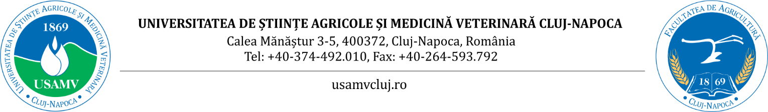

Programul interviurilor pentru admiterea la master (17 iulie 2026)

Programul de Master | Coordonator | Ora interviului | Sala
Agricultură, Schimbări Climatice și Siguranţa  Alimentelor | Conf.dr. Avram FIŢIU | 12 | Sală consiliu, Cladirea  Biotehnologii
Agricultură Organică | Prof.dr. Marcel Duda | 12 | Laborator Fitotehnie
Biologia Aplicată | Prof.dr. Mignon ȘANDOR | 12 | Laborator ecologie, Cladirea  Biotehnologii
Dezvoltare Rurală | Prof.dr. Paula MORARU | 12 | Laborator  Agrotehnică
Managementul Resurselor  Naturale și Agroturistice | Conf. dr. Adriana MOREA | 12 | Laborator Cultura pajiștilor
Protecţie și Expertizare Fitosanitară | Prof.dr. Vasile FLORIAN | 11 | Laborator Fitopatologie
Protecţia Sistemelor Naturale și Antropice | Prof. dr. Aurel MAXIM | 12 | Laborator IM 2
Sisteme Tehnice pentru Producție și Procesare în  Agricultură | Conf. dr. Adrian MOLNAR-IRIMIE | 12 | Cladire Mecanizare, sala 4

